К нетрадиционным методам, применяемым в коррекционной и лечебной педагогике относятся фитотерапия, аромотерапия, музыкотерапия, хромо- и литотерапия. Понемногу коснемся каждого метода.

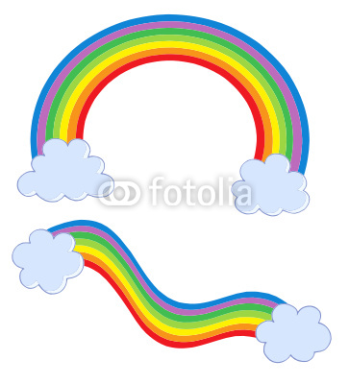

**Хромотерапия** **–**

наука, изучающая свойства цвета. Цвету издавна приписывалось мистическое значение, благотворное или отрицательное действие на человека, ведь для человека зрение является самым важным из всех видов чувств.

Наши далекие предки заметили, что одни цвета ласкают взгляд, успокаивают, способствуют приливу внутренних сил, бодрят, другие раздражают, угнетают. Ученые доказали, что изменяя световой и цветовой режимы, можно воздействовать на функции вегетативной нервной системы, эндокринных желез и другие органы. Красный, стимулирующий цвет, тонизирует, синий успокаивает нервы, зеленый успокаивает, создает хорошее настроение, а желтый цвет – цвет радости и покоя, нейтрализует негативные действия. Даже употребление фруктов и овощей нужного цвета, а также ношение одежды определенных цветов тоже могут дать положительный терапевтический эффект.

**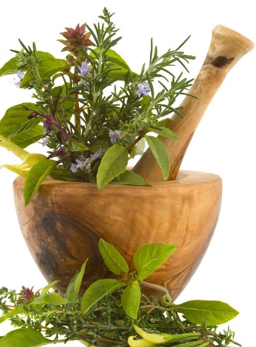Фитотерапия** – лечение с помощью лекарственных растений. Она имеет глубокие корни (еще в XI веке до нашей эры вавилоняне широко использовали в лечебных целях) и широко применяется в нашей стране и за рубежом. Применение лекарственных растений эффективно при различных речевых аномалиях, для восстановления умственной и физической работоспособности, профилактики нарушений мозгового кровообращения, расстройств памяти, нервозности, восстановления мышечного тонуса. «В невежестве нашем разумнее доверять природе нежели цивилизации» – писал известный всему миру австралийский врач - натуропат Поль Брэгг.

Фитотерапевты рекомендуют использовать настои различных трав для лечения различных форм дизартрий, неврозоподобного заикания, но необходимо помнить, что все рецепты в каждом конкретном случае необходимо согласовывать с врачом. Возможно, что какое-то лекарственное растение противопоказано из-за сопутствующего заболевания. Или же бывают заболевания, при которых жизненно необходимы медикаменты, а фитотерапия – лишь подспорье. Продуманное использование фитотерапии с учетом многовекового опыта народа, индивидуальных компенсаторных возможностей каждого ребенка в отдельности, структуры речевого дефекта, его этиологии и патогенеза дает возможность создать благоприятную почву для работы по коррекции речевых нарушений.

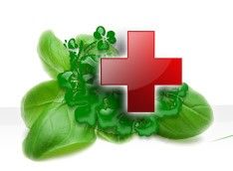Народный опыт и исследования ученых доказали, что запахи способны управлять настроением и работоспособностью. Физиолог Д.И. Шатенштейн еще в 1939г. впервые научно обосновал и экспериментально доказал, что некоторые обонятельные раздражители влияют на многие функции и особенно на работоспособность. Так, например, число ошибок у программистов и машинисток снижается: при вдыхании запаха лаванды - на 20%, жасмина – на 30%, лимона – на 54%. Ароматы лаванды и розмарина действуют успокаивающе и устраняют состояние стресса. Запахи лимона и эвкалипта возбуждают нервную систему и повышают работоспособность.

Английский врач Р. Бах создал в 1930-х гг. целую серию лечебных цветочных эссенций, которые оказывают воздействие на центральную нервную систему.

EN00354_**Музыкотерапия** – это лекарство, которое слушают. О том, что музыка способна изменить душевное и физическое состояние человека знали еще в Древней Греции и в других странах. Врачуют и естественные звуки (плеск воды, шум дождя) и искусственно созданные, упорядоченные звуки. Специально подобранные мелодии снимают гнев и досаду, улучшают настроение. В конце прошлого века И.Р. Тарханов своими исследованиями доказал, что мелодии, доставляющие человеку радость, благотворно влияют на его организм: замедляют пульс, увеличивают силу сердечных сокращений, способствуют расширению сосудов, нормализуют артериальное давление. Раздражающая музыка дает прямо противоположный эффект. Медиками установлено, что приятные эмоции, вызываемые музыкой, повышают тонус коры головного мозга, улучшают обмен веществ, стимулируют дыхание, усиливают внимание, тонизируют центральную нервную систему. Ученые заметили, что приятные эмоции, вызываемые музыкой, повышают тонус коры головного мозга, улучшают обмен веществ, стимулируют дыхание, усиливают внимание, тонизируют центральную нервную систему. Ученые заметили, что музыка действует избирательно: в зависимости от характера произведения, от инструмента, на котором она исполняется. Так, например, игра на кларнете влияет преимущественно на кровообращение, скрипка и фортепиано успокаивают нервную систему, а флейта оказывает расслабляющее действие. Музыка может умиротворять, расслаблять и тонизировать, может усыплять, создавать напряжение, вызывать агрессивность. Излишне громкая музыка с подчеркнутыми ритмами музыкальных инструментов вредна не только для слуха, но и для нервной системы, подавляя ее, увеличивая количество адреналина в крови.

Антистрессовое воздействие оказывает музыка Баха, Моцарта, Бетховена, музыка датского композитора и музыка Франсиса Гойи успокаивающе действуют на нервную систему. Наукой установлено, что бесшумная обстановка отрицательно влияет на психику человека, поскольку абсолютная тишина не является для него привычным фоном.

В последнее время музыкотерапию выделяют как самостоятельное направление в коррекционной педагогике. Наиболее важными для детей-логопатов являются: лечение двигательных и речевых расстройств (тиков, заикания), нарушения координации движений, коррекция недостаточного психомоторного развития, чувства ритма, речевого дыхания. Музыкотерапия включает: прослушивание музыкальных произведений, пение песен, ритмические движения под музыку, сочетание музыки и изодеятельности.

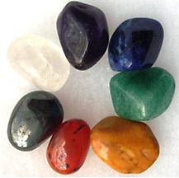

**Литотерапия** (лечение минералами) и **гемматерапия** (лечение драгоценными камнями) также применяются в коррекционной и лечебной педагогике. Многие ученые подтверждают мысль о том, что окружающая нас «неживая» природа в действительности живет, развивается, изменяется по определенным законам.

Установлено, что почти все представители мира минералов в той или иной степени обладают биологически активными действиями. Поистине волшебную роль играют во многих процессах восстановления соединения кремния. Он участвует в процессе свертывания крови, влияет на состояние ногтей и волос. Его дефицит вызывает рахит, заболевания лимфатической системы, атеросклероз, туберкулез, диабет, камнеобразование, рожистые воспаления кожи и другие виды дерматитов.

Современная фармакология использует для приготовления различных лекарств более 50 минералов. Разработана методология и создана отечественная диагностическая аппаратура, позволяющая осуществлять индивидуальный подбор соответствующих минералов и металлов для коррекции функционального состояния человека. Подбирать индивидуально желательно не только ювелирные украшения, но и пломбировочный материал, браслеты для часов, оправы для очков, так как в ряде случаев они могут быть причиной развития патологии, угнетая или стимулируя определенные функции в организме. Литотерапия обладает особыми свойствами, расшифровка которых может принести огромную пользу в диагностике и лечении многих заболеваний.

Примеры воздействия минералов на человека:

***Александрит*** – успокаивает при перевозбуждении, способствует созданию радостного настроения.

***Аметист*** – снимает головные боли, помогает при ожогах, бессоннице, снимает стресс, способствует укреплению нервной системы, увеличивает активность правого полушария головного мозга.

***Кошачий глаз*** – способствует излечению паралича, бессонницы, повышает волю, способствует концентрации внимания, уменьшает склонность к упрямству.

****